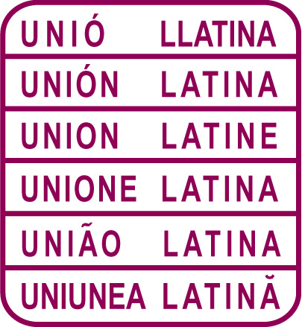

DIRECŢIA PROMOVĂRII ŞI PREDĂRII LIMBILOR

Concurs « Diàleg llatí »
Concurso « Diálogo latino »
Concours « Dialogue latin »
Concorso « Dialogo latino »
Concurso « Diálogo latino »
Concursul « Dialog latin »
2009

REGULAMENTUL GENERAL AL CONCURSULUI

Articolul 1: Prezentarea concursului
Direcţia Promovării şi Predării Limbilor a Uniunii Latine organizează a X-a ediţie a concursului «Dialog latin» în anul 2009 cu ocazia Săptămânii Francofoniei (16 - 23 martie 2009) şi în cadrul activităţilor prevăzute pentru sărbătorirea Zilei Internaţionale a Latinităţii (15 mai 2009).
Obiectivul concursului, destinat publicului tânăr, este de a promova, prin joc, învăţarea limbilor romanice şi de a-i atrage atenţia asupra înrudirii dintre aceste limbi.
Articolul 2: Participanţii
Vârsta participanţilor la concurs este cuprinsă între 14 şi 19 ani.
Articolul 3: Calendarul şi organizarea
3.1: Concursul va fi lansat în cadrul Săptămânii Francofoniei (16-23 martie), iar înmânarea premiilor va avea loc în cadrul Zilei Internaţionale a Latinităţii (15 mai 2009).
3.2: Comitetul român de pilotaj va organiza concursul şi va desemna laureaţii. Acest comitet cuprinde:
- un reprezentant al Biroului din România al Uniunii Latine;
- un reprezentant al sistemului educativ local, regional sau naţional;
- un reprezentant al serviciului de specialitate al ambasadei unui stat membru al Uniunii Latine;
- reprezentanţi ai instituţiilor care organizează cursuri de limbi romanice;
- reprezentanţi ai catedrelor de limbi romanice din universităţi.
Comitetul român de pilotaj va lua toate măsurile necesare pentru promovarea concursului, organizarea probelor şi a modalităţilor de corectare, precum şi pentru anunţarea oficială a rezultatelor. Instituţiile şi organismele reprezentate în comitetul de pilotaj vor contribui în măsura posibilităţilor la realizarea materială a operaţiunilor necesare pentru o difuzare cât mai largă a concursului şi pentru organizarea lui.
Articolul 4: Premiile
4.1: Se acordă următoarele trei premii:
Premiul I – 200 €;
Premiul II – 150 €;
Premiul III – 100 €.
4.2: Comitetul român de pilotaj va căuta şi alţi eventuali sponsori care să ofere menţiuni în cărţi, CD-uri, manuale de limbi romanice etc.
Articolul 5: Probele
Participanţii vor trebui să participe la patru probe concepute pe baza celor 6 limbi ale organizaţiei (catalană, franceză, italiană, portugheză, română şi spaniolă):

Articolul 6: Limbile şi evaluarea
Probele sunt evaluate prin raportare la un total de 200 de puncte conform notării următoare:
Proba 1: 1 punct pentru fiecare răspuns corect (adică 30 de puncte pentru cele 30 de cuvinte)
Proba 2: 5 puncte pentru fiecare frază tradusă corect (adică 30 de punct pentru cele 6 fraze)
Proba 3: 5 puncte pentru fiecare răspuns corect (adică 40 de puncte pentru 8 răspunsuri corecte)
Proba 4:
100 de puncte.
Pentru această probă, criteriile de evaluare sunt următoarele:
50 de puncte pentru valoarea mesajului textului;
30 de puncte pentru creativitate şi originalitate;
20 de puncte pentru forma textului (ortografie, gramatică, stil).
Articolul 7: Contestaţiile
Participarea la acest concurs reprezintă acceptarea prezentului regulament; comitetul român de pilotaj va lua hotărârile pe care le va considera necesare pentru a răspunde la orice contestaţie referitoare la interpretarea regulamentului sau la o posibilă problemă neprevăzută în regulament.

Concursul se desfăşoară individual, prin corespondenţă
Lucrările identice vor fi descalificate
Începând de la 16 martie 2009, probele vor fi afişate pe site-ul Uniunii Latine
http://dpel.unilat.org/DPEL/Promotion/Concours/DialogueLatin/index.ro.asp
sau vor putea fi solicitate de la
Biroul Uniunii Latine
Casa Academiei
Calea 13 Septembrie nr. 13
050711 Bucureşti
Tel. (021) 318.24.16
Fax: (021) 318.24.17
Adresa electronică: ulat@iordan.lingv.ro
Răspunsurile trebuie trimise la adresa de mai sus până cel mai târziu la
30 aprilie 2009
(data ştampilei poştale, a faxului sau a mesajului)
prin poştă, fax clar sau document ataşat la un mesaj de poştă electronică.
Atenţie! În răspunsuri trebuie să apară corect semnele diacritice
din scrierea limbilor de concurs!

